闸机通道式人脸识别刷卡扫码消费机
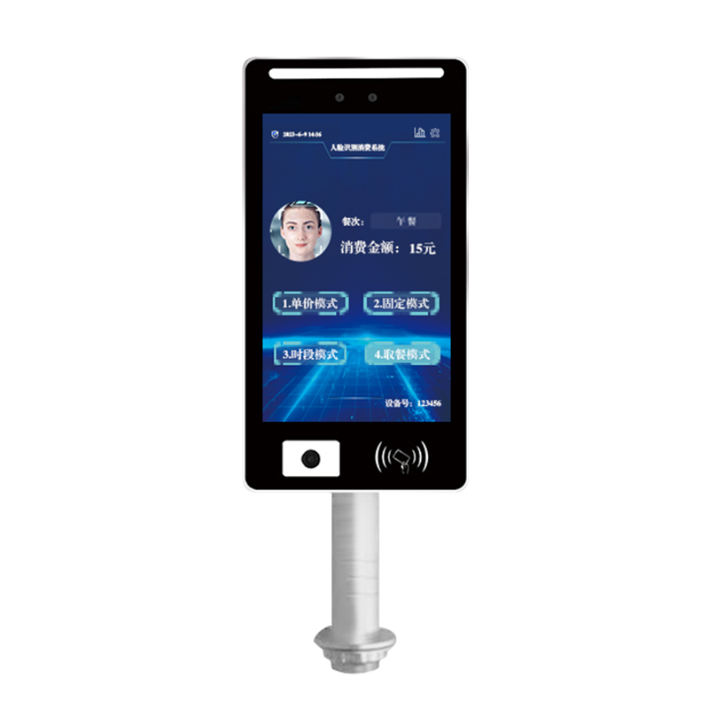

产品概述：
消费通道式人脸消费机，支持人脸/二维码/刷卡共用，百度算法，2万以上人脸库，识别速度快，支持断网脱机记账功能；自助型食堂，无需人工管理，安装通道式人脸消费系统，会员用户就餐时刷脸扣费进入餐厅内，按时间段按餐次固定扣费，然后自行选餐，就餐后出门通道闸红外感应自动开门。常用于机关单位、企事业等自助餐食堂。
适用范围：
办公区域、酒店、通道闸机、写字楼、学校、商场、商店、社区

产品参数：
硬件
CPU | 四核
配置 | 安卓RK3568，2G内存，32G存储
操作系统 | Android 11.0
显示屏 | 10.1英寸液晶显示屏，分辨率：800*1280
外观材质 | 铝合金
性能
识别高度 | 1.2-2.2米
识别距离 | 0.5-2米
人脸角度 | 左右30度，上下30度
识别时间 | 检测跟踪20ms，特征提取300ms
状态显示 | 姓名播报显示，自定义信息播报显示，三色状态补光灯
主控板接口
网络接口 | 1 个RJ45 10M / 100M 自适应以太网口
WIFI（选配） | 1路WIFI信号, 支持 Wi-Fi 802.11b/g/n 协议
开门输出 | 1路开闸输出（常开、常闭）
韦根接口 | 1路韦根输出支持韦根，串口输出，USB
摄像机参数
摄像头 | 双目MIPI B/W、HDR200万像素摄像头，自动爆光，自动白平衡 自动逆光优化
传感器 | 1/2.7”工业级双目高清宽动态图像传感器
帧率 | 黑白彩色最大30帧，无拖影
红外灯光谱 | 850nm
有效像素 | 1920*1080/1920*1080
镜头 | M12(f=3.6MM)/ M12(f=3.6MM)
像元尺寸 | 3.0um X3.0um/3.0um X3.0um
最低照度 | ≥0.01LUX at F1.2/≥0.1LUX at F1.2
信噪比 | ≥41dB
宽动态范围 | ≥96dB/≥105dB
接口类型 | USB2.0
视频编码 | H.265 Main Profile编码/H.264 BP/MP/HP编码/MJPEG编码
图像分辨率 | 主码流 | 640X480@ 30fps /800X600@ 30fps /1280X720@ 30fps/1280X1024@  30fps/1920X1080@ 30fps /1600X1200@ 15fps /2048X1536@ 15fps
图像分辨率 | 次码流 | 640X480@ 30fps /800X600@ 20fps /1280X720@ 5fps/1280X1024@  5fps/1920X1080@5fps /1600X1200@ 5fps /2048X1536@ 3fps
读卡参数（选配）
识别卡类型 | 读ID IC卡
操作有效距离 | <3cm
常规参数
工作温度 | -10℃ - +50℃
工作湿度 | 10～90%相对湿度,无冷凝
供电 | DC12V/3A
设备功耗 | ≦25W
设备尺寸 | 317*166*26mm（高*宽*厚）
设备重量 | 1.2千克（根据配置有所不同）
